目录

1. 课程准备 2

2. 课程学习 3

2.1. 购买课程 3

2.2. 开始学习 4

2.2.1. 学习步骤 4

2.2.2. 课程PPT 5

2.3. 动手实验（选做） 28

2.4. 在线考试 29

2.4.1. 考试步骤 30

2.4.2. 考试样题 32

2.5. 获取证书 48

# 课程准备

课程地址：

<https://edu.huaweicloud.com/certifications/76a8b58fa7d6425c95a3c38bcea5c439>

1.【华为云实名认证！！！】

2.【绑定邮箱！！！】

3.【身份证电子件，不要开美颜，不要有反光！！！】

4.【确认账户中现金券（28元），如有异常请及时联系老师！！！】

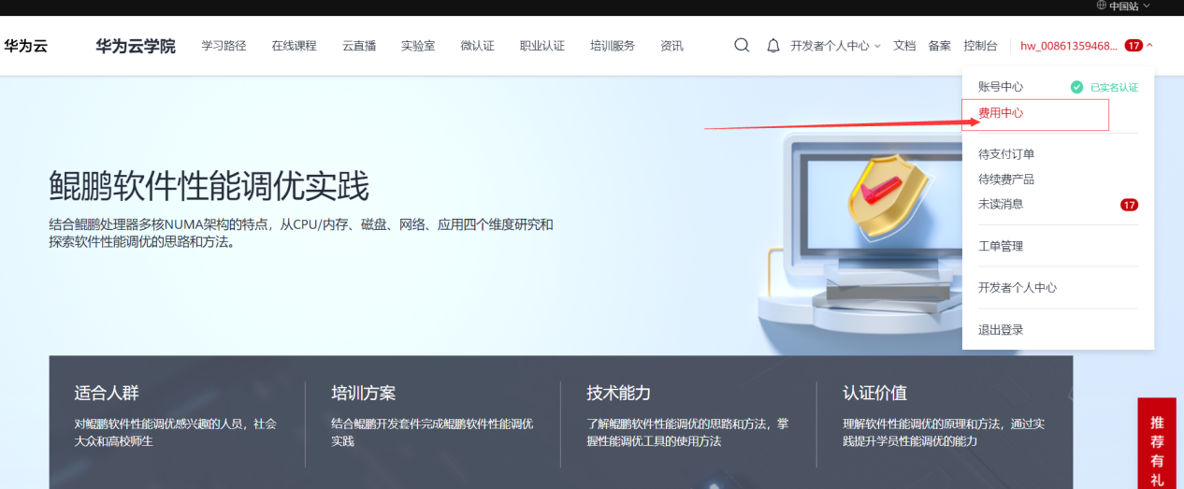

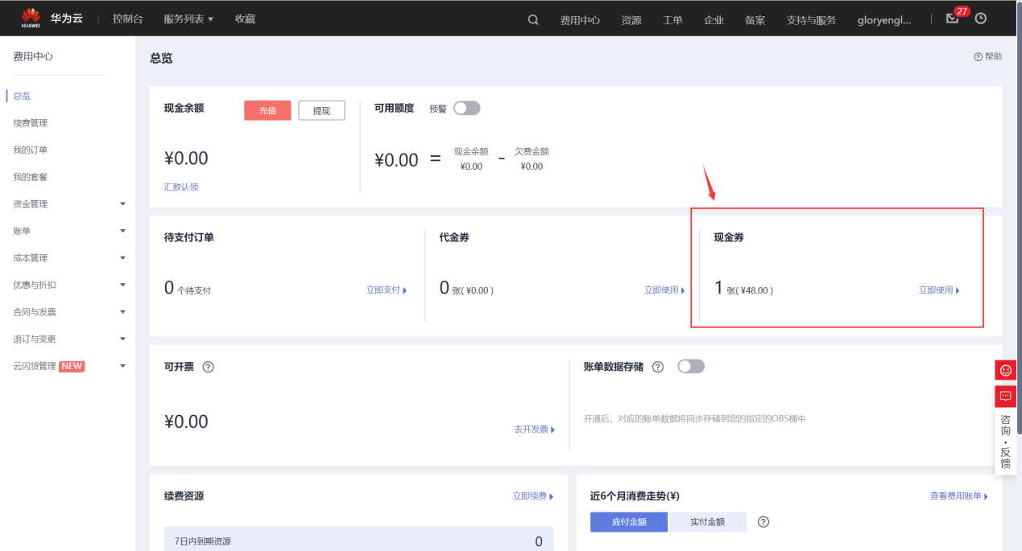

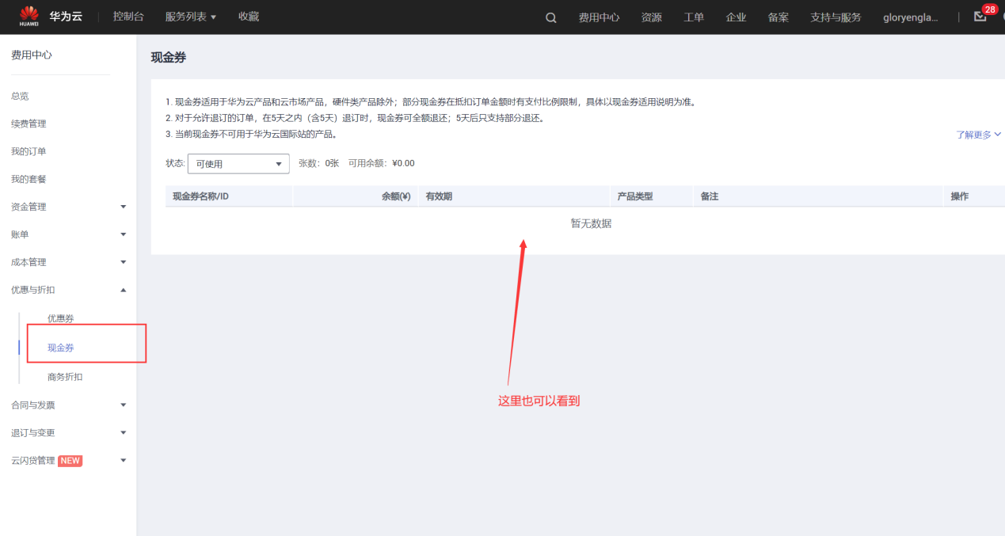

# 课程学习

## 购买课程

|  |
| --- |
|  |
| **点击购买最后直接用现金券支付就可以了** |

## 开始学习

### 学习步骤

|  |
| --- |
|  |

微课时长60分钟左右

|  |
| --- |
|  |

### 课程PPT

#### 基于硬件特性的性能调优方向

|  |
| --- |
|  |
|  |
|  |
|  |
|  |
|  |
|  |
|  |
|  |
|  |
|  |
|  |
|  |
|  |
|  |
|  |
|  |
|  |
|  |
|  |
|  |
|  |
|  |
|  |

#### MariaDB性能调优案例

|  |
| --- |
|  |
|  |
|  |
|  |
|  |
|  |

#### 自研套件&开源工具

|  |
| --- |
|  |
|  |
|  |
|  |
|  |

#### 性能优化工具Hyper Tuner Tuning Kist

|  |
| --- |
|  |
|  |
|  |
|  |
|  |
|  |
|  |
|  |
|  |
|  |
|  |
|  |
|  |
|  |
|  |

#### 助渠道&兼容性清单

|  |
| --- |
|  |
|  |
|  |
|  |

#### 自测题

|  |
| --- |
| **1：第一题** |
| **2：第二题** |
| **3：第三题** |

|  |
| --- |
| **4：第四题** |
| **5：第五题** |

## 动手实验（选做）

|  |
| --- |
|  |
|  |
|  |

下载下来之后有两个资源，一个是pdf实验手册，一个是实验压缩包。

## 在线考试

1.【身份证电子件！！！】

2.【谷歌浏览器！！！】

3.【邮箱绑定！！！】

4.【5次考试机会！！！】

5.【在线考试需全程开启笔记本摄像头！！！】

### 考试步骤

注意：【考试时长45分钟，24道题（判断，单选，多选），考试时严禁切换屏幕（即不要最小化浏览器，打开其他应用），3次即直接交卷，头不要移出摄像头外，4次即直接交卷】

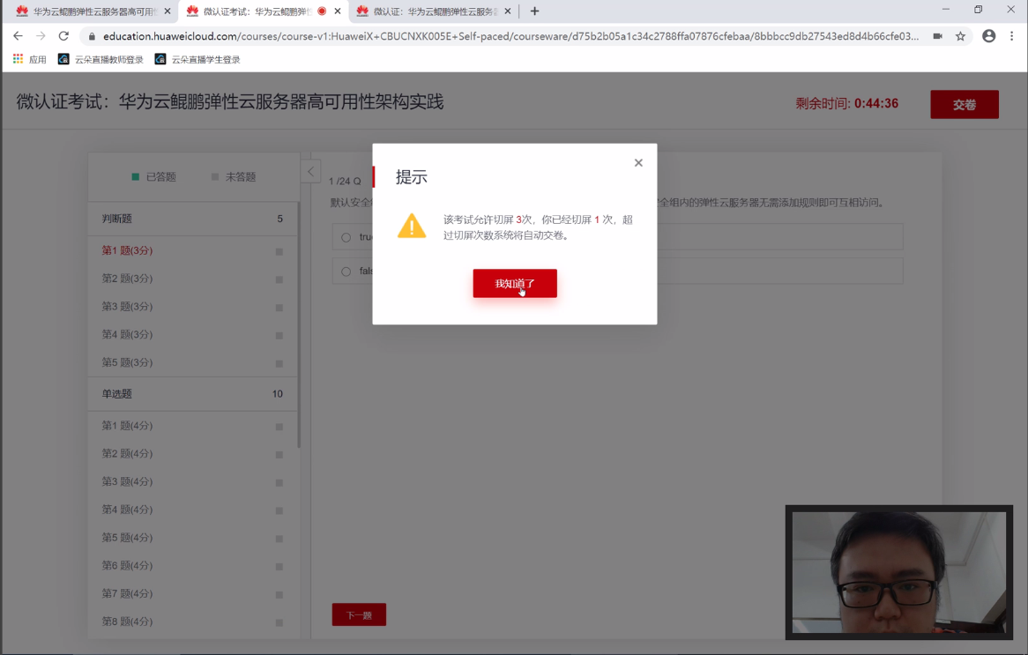

考试步骤如下:

|  |
| --- |
|  |
|  |
|  |
|  |
|  |

### 考试样题

#### 第一套

|  |
| --- |
|  |
|  |
|  |
|  |
|  |
|  |
|  |
|  |
|  |
|  |
|  |
|  |
|  |
|  |
|  |
|  |
|  |
|  |
|  |
|  |
|  |
|  |
|  |
|  |
|  |

#### 第二套

|  |
| --- |
|  |
|  |
|  |
|  |
|  |
|  |
|  |
|  |
|  |
|  |
|  |
|  |
|  |
|  |
|  |
|  |
|  |
|  |
|  |
|  |
|  |
|  |
|  |
|  |

#### 第三套

|  |
| --- |
|  |
|  |
|  |
|  |
|  |
|  |
|  |
|  |
|  |
|  |
|  |
|  |
|  |
|  |
|  |
|  |
|  |
|  |

#### 第四套

|  |
| --- |
|  |
|  |
|  |
|  |

#### 第五套

|  |
| --- |
|  |
|  |
|  |
|  |
|  |
|  |

## 获取证书

